CELIČNI ORGANELI

**ORGANEL ali CELIČNA STRUKTURA je del celice, ki je jasno ločen od ostalih delov celice (z membrano) in ima posebno vlogo.**

1. Membranski celični organeli:

1. **iz 1 membrane:**

A.1) ENDOPLAZMATSKI RETIKULUM

Zgradba: - je splet različno oblikovanih prostorov, obdanih z membranami (sploščene mehurjaste tvorbe - cisterne)

- cisterne ležijo ena nad drugo

ribosomi

Funkcije:

-tu nastaja večina celičnih membranskih delov kot tudi snovi, ki se izločijo iz celice

- na gladkem ER nastajajo membranski fosfolipidi

cisterna

gladki

zrnati

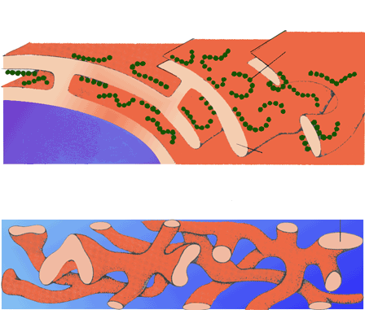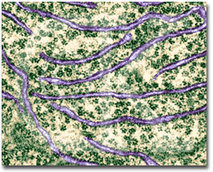

Zgradba:

- sploščene membranske cisterne, ki ležijo ena nad drugo

Funkcije:

* priprava produktov, ki jih celica izloči
* priprava membran za obnavljanje celičnih membran
* sprejema in pogosto tudi KE preoblikuje snovi, ki so pred tem nastale v ER
* vezava beljakovin z OH-glikoproteini

A.2) GOLGIJEV APARAT

Zgradba:_

* so vezikli s prebavnimi encimi, ki razgrajujejo beljakovine, nukleinske kisline, oligosaharide in fosfolipide
* odcepljajo se od GA

Funkcije:_

- znotrajcelična prebava (endocitoza)

A.3) LIZOSOMI

lizosomi

cisterne

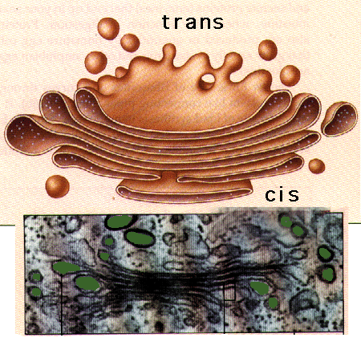

A.4) VAKUOLA

Funkcije:

* uravnavanje vode v celici - TURGORSKI TLAK
* shranjevanje v vodi raztopljenih hranilnih snovi
* vakuolni encimi razgrajujejo založne snovi in odpadne produkte metabolizma

Zgradba:

- membrane TONOPLAST + celični sok (vodna raztopina različnih snovi - beljakovine, barvila, ioni…)



**A.5) CELIČNA MEMBRANA**

*Zgradba:*

* fosfolipidni dvosloj + beljakovinske molekule
* oligosaharidi vezani na beljakovine= glikoproteini
* oligosaharidi vezani na lipide= glikolipidi

*Funkcija:*

* skoznjo prehajajo snovi v celico in iz nje
* je izbirno prepustna

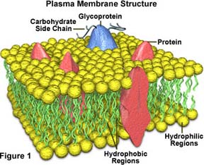

Zgradba:

* gladka zunanja membrana+nagubana notranja membrana
* 1 guba=krista

**B)iz 2 membran:**

B.1) MITOHONDRIJ

Funkcije:

* celično dihanje (razgradnja organskih molekul s kisikom)
* sinteza ATP (energetski centri celic)
* sinteza beljakovin

zunanja

membrana

notranja membrana

matriks

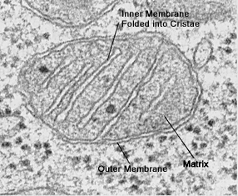

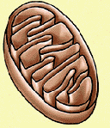

Zgradba:

* zunanja membrane+ notranja membrane+tilakoide+stroma (DNK+ribosomi+encimi)

B.2) PLASTIDI (KLOROPLAST)

Funkcije:

-fotosinteza

-sinteza beljakovin

stroma

tilakoida

grana

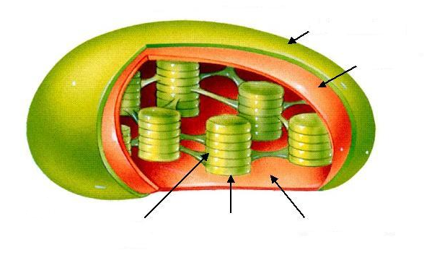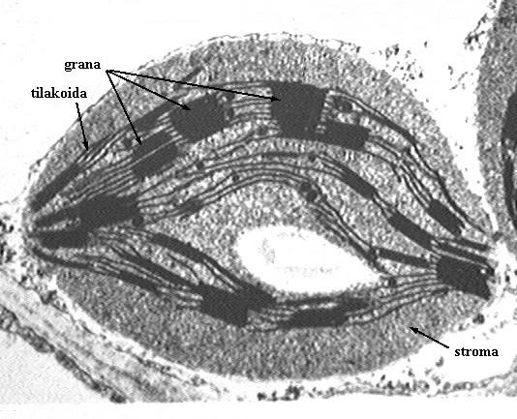

zunanja membran

B.3) JEDRO

Zgradba:

- jedrni ovoj= zunanja(povezana z ER)+notranja membrane; vmes objedrni prostor

- pore(omogočajo nadzorovano izmenjavo snovi med jedrom in citoplazmo)

- molekule DNK povezane s histoni (beljakovine)- kromatin

- gen je odsek na DNK sestavljen iz določenih zaporedij nukleotidov

Notranja membran

pore

kromatin

jedrce

zrnati ER

ribosomi

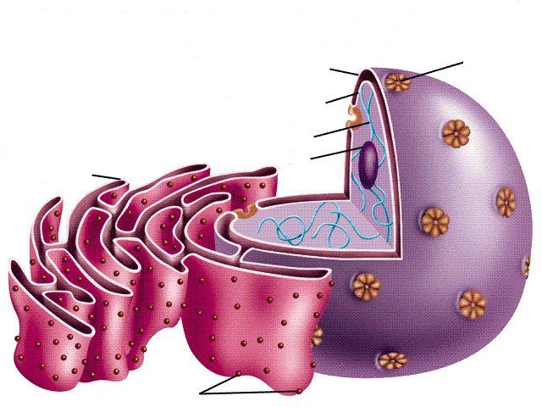

Funkcije:

* na podlagi informacij v DNK jedro usmerja dogajanje v celici
* shranjuje dedne informacije v obliki molekule DNK
* ‘kot računalnik z razpečevalcem informacij, katere program je DNK’

2. Zrnate celične strukture:

Zgradba:

* mRNK+2 beljakovinski podenoti
* sintetizira jih jedrce
* nahajališča v celici:1.) prosti, 2.)na zrnatem ER, 3.) na zunanji ovojnoci jedra, 4.) v mitohondrijih, 5.) v kloroplastih

RIBOSOMI:

RNK

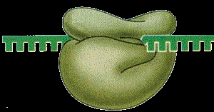

Funkcije:

- sinteza beljakovin

Beljakovinski podenoti

3. Nitaste strukture v citoplazmi

Funkcije: sodelujejo pri gibanju znotraj celic, kot so potovanja veziklov in premeščanje kromosomov med delitvijo jedra; pri gibanju samih celic; gradijo notranje ogrodje celic-citoskelet.

Intermediarni fliament

centriol (9x3)

bazalno telo (9x3)

bički in migetalke (9x2+2)

2r = 7 nm

2r = 10 nm

2r = 25 nm

mikrotubul

mikrofilament

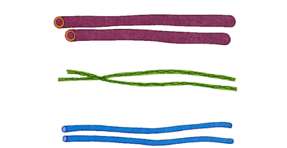

*Biček in migetalka*

S celično membrano obdana skupina mikrotubolov. Bički so ponavadi maloštevilni in so daljši (do 100 mikrotubolov). Migetalke so ponavadi številne in krajše (do 10 mikrometrov)

*Bazalno telo*

Drži bičke in migetalke zasidrane vcitoplazmo celice. Je nujno za razvoj bička oz. Migetalke.

*Citosol:*

**Je tekoči del citoplazme. Sestoji iz vode,različnim ionov, molekul, aminokislin, sladkorjev, encimov… V njem potekajo številne kemijske reakcije.**

*Delitveno vreteno*

Pojavi se pri delitvi jedra, ob koncu pa izgine. Pomaga pri razporeditvi kromosomov.

*Centriol*

Ponavadi le v živalskih celicah, v katerih sta ponavadi 2 in ležita v bližini jedra. Sodelujeta pri celični delitvi.